宁波理工学院

信息与系统实验报告



姓 名： 吴端泉
学 号： 3190432070
专业班级： 电信193
学 院： 信 息 科 学 与 工 程 学 院

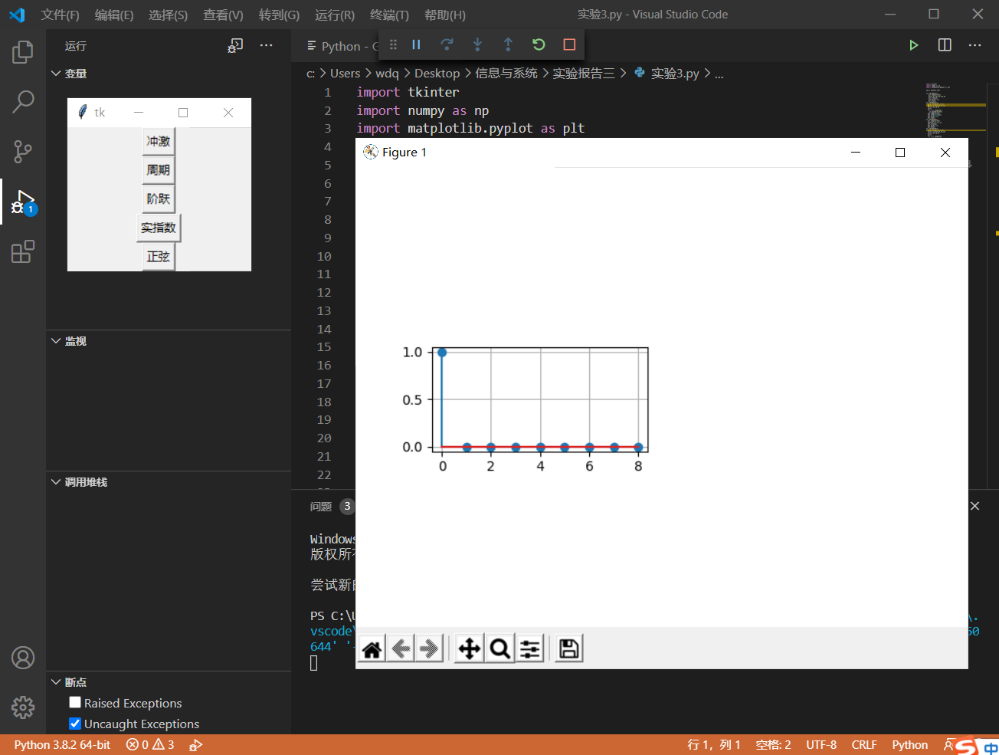
点击冲激按钮后出现离散冲激信号

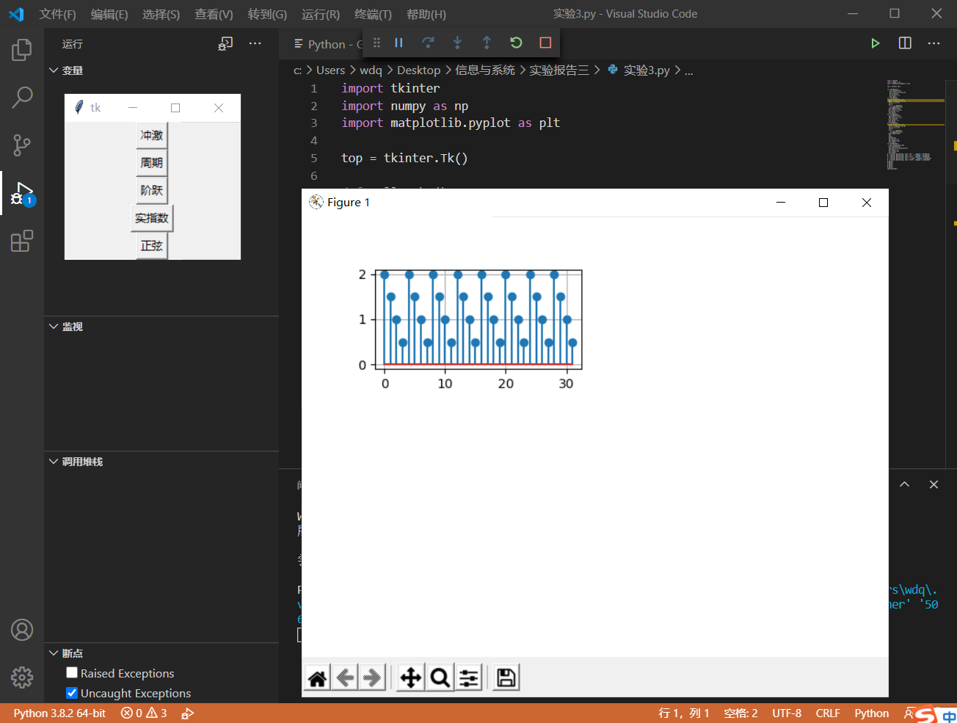
点击周期按钮后出现离散周期信号

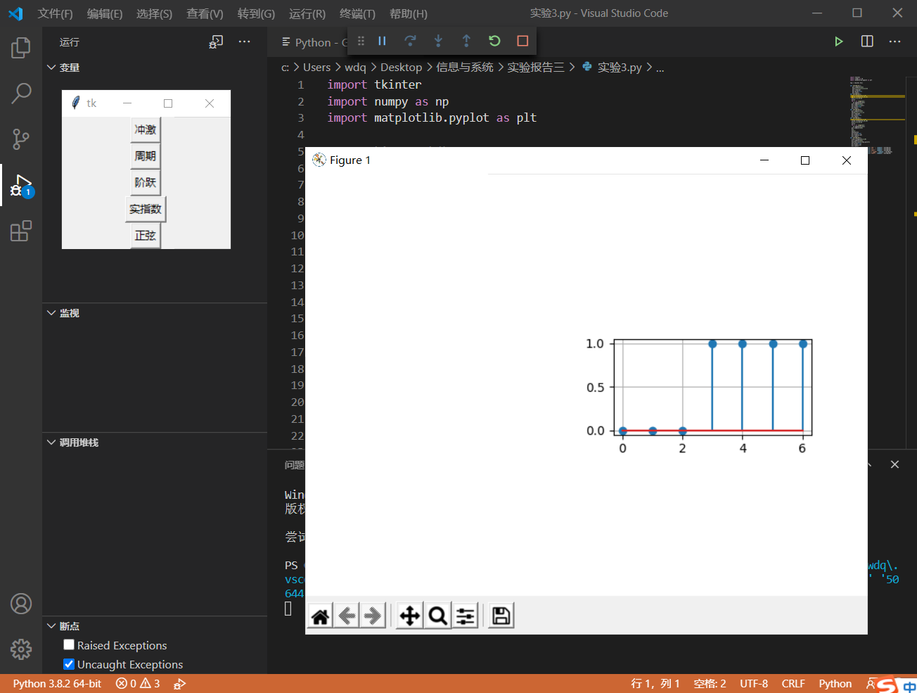
点击阶跃按钮后出现离散阶跃信号

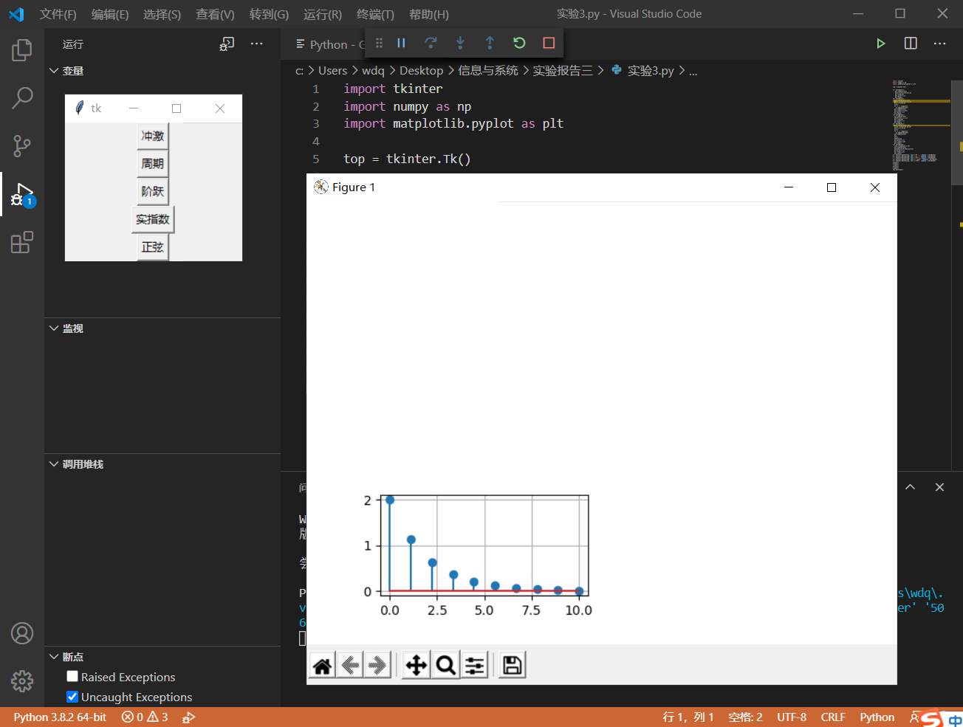
点击实指数按钮后出现离散实指数信号

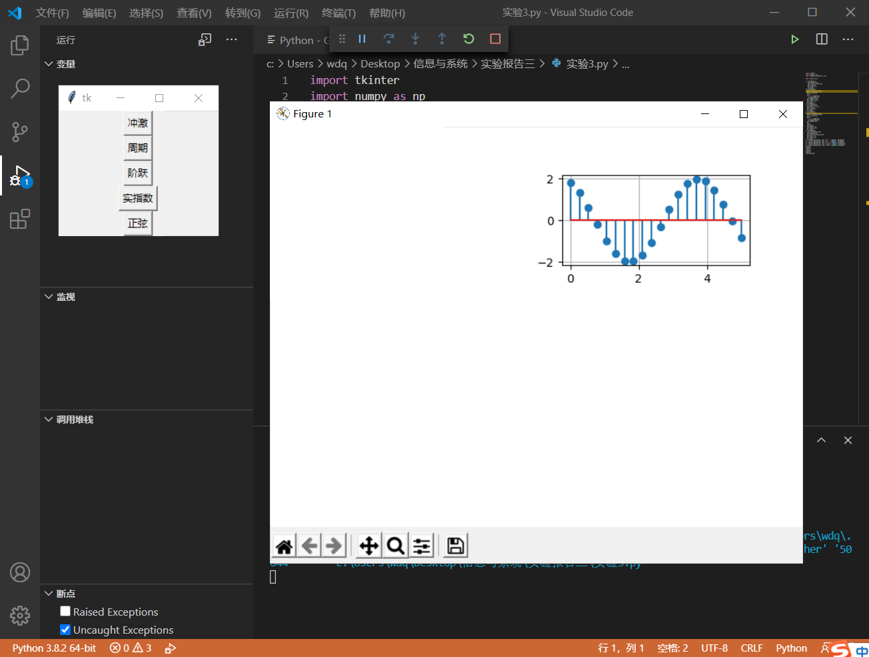
点击正弦按钮后出现离散正弦信号

个人网页主页为：https://alwayshui.github.io/

